Requerimento
Sumaré, 15 de maio de 2026.
Ao Exmo. Sr. Hélio Silva
Presidente da Câmara Municipal de Sumaré
Assunto: Requer entrega da Medalha Rodolpho Albino a Senhora Irene Aparecida Lopes.

Excelentíssimo Senhor,
Requeiro, nos termos regimentais, a entrega da Medalha Rodolpho Albino, instituída pelo Decreto Legislativo nº 517, de 10 de novembro de 2021, a Senhora Irene Aparecida Lopes, homenagem a ser conferida pela Câmara Municipal as pessoas que tenham se destacado em trabalhos voltados a Saúde no Município de Sumaré.

Segue em documento anexo a biografia da homenageada;

Atenciosamente,

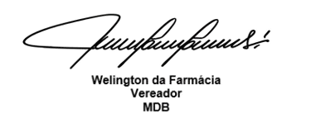

ANEXO
Biografia da Senhora Irene Aparecida Lopes
Homenageada com a Medalha Rodolpho Albino

Diante do exposto, solicito, após aprovação do Plenário, a concessão da Medalha Rodolpho Albino, em reconhecimento aos seus serviços e dedicação ao município de Sumaré.

Sala das Sessões. 15 de maio de 2026.

